國立嘉義高工107學年度高一新生制服繡學號說明：（請妥為保存）
《制服繡法》：
一、學號(男生繡於左口袋上方；女生繡於左胸口第2至3顆鈕釦中間位置)。
二、姓名繡於右口袋上方（女生亦須繡上姓名）。
三、校名、姓名、學號一律由左至右。
四、襯衫學號一律用紅色。《繡線編號700》
五、男、女生外套（夾克）一律繡金黃色。《繡線編號525》
六、科別簡寫一律兩字。
襯衫(短、長袖)繡學號範例：
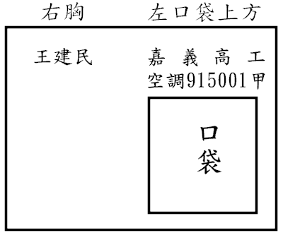
（如下之各科縮寫，不得另有簡稱）。
各科縮寫：
機械科：機械 電繪科：電繪
嘉義高工
空調315001甲
汽車科：汽車 塗裝科：塗裝
電子科：電子 裝潢科：裝潢
電機科：電機 機修科：機修
空調科：空調 微電科：微電
建築科：建築 電修科：電修
室設科：室設 綜職科：綜職
化工科：化工
製圖科：製圖
綜合高中：綜高
體育班：體育
註：
- 綜高一暫不繡班級，待分流確定班級後再行補繡。
- 右胸須繡自己的名字不得繡其他稱呼。
運動上衣(短、長袖)學號範例：
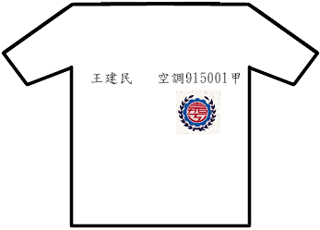
放大圖示：
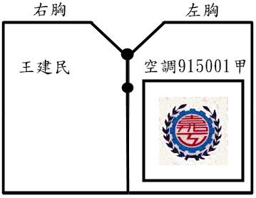
《運動服裝繡法》：
運動上衣學號繡法如下：
字體書寫由左至右，學號
繡於口袋上方，右胸繡名
字，學號全部繡紅色。

運動外套繡學號範例：
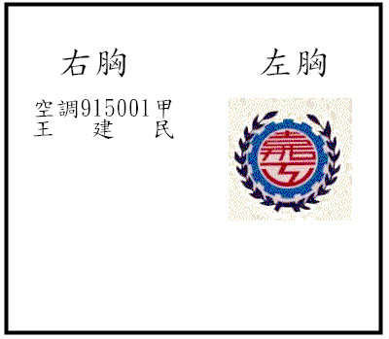
《運動外套制服繡法》：
一、科別、學號、班別繡於右邊姓名上方〈如右圖〉。
二、姓名繡於科別、學號、班別下方〈女生亦須繡上姓名〉。
三、科別、學號、班別及姓名一律由左至右。
四、男.女生運動外套金黃色。《繡線編號525》
五、科別簡寫一律兩字。（參考上列各科縮寫）
註：
- 綜高一暫不繡班級，待分流確定班級後再行補繡。
- 右胸須繡自己的名字不得繡其他稱呼。

《實習工作服繡法》：
實習工作服繡學號範例：
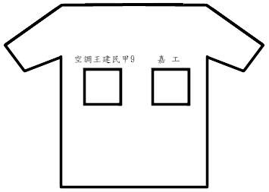
實習服學號一律繡於右口袋上方，字體書寫由左至右：
學號分別是：科別、姓名、班別、學年度識別
全部繡金黃色。《繡線編號525》 空調 王建民 甲 3

科別
姓名
班別
學年度識別

